#### Redis在Java Web中的应用。

* 1. **缓存。**

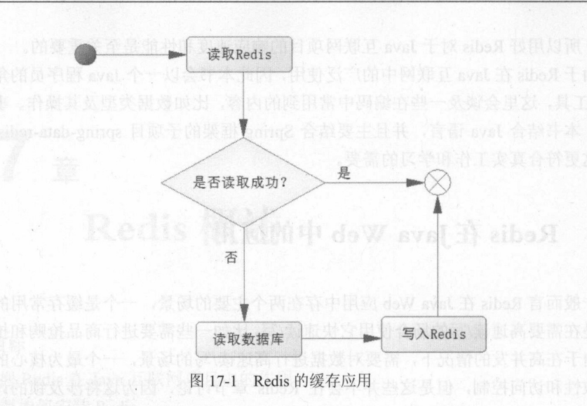

第一次读取数据的时候，读取redis的数据就会失败，此时会触发程序读取数据库，把数据读取出来，写入redis。

第二次及以后读取数据时，就直接读取redis.

* 1. **高速读/写场合。**

在互联网应用中往往存在着一些需要高速读/写的场合，比如商品的秒杀、抢红包、春运抢票等等。

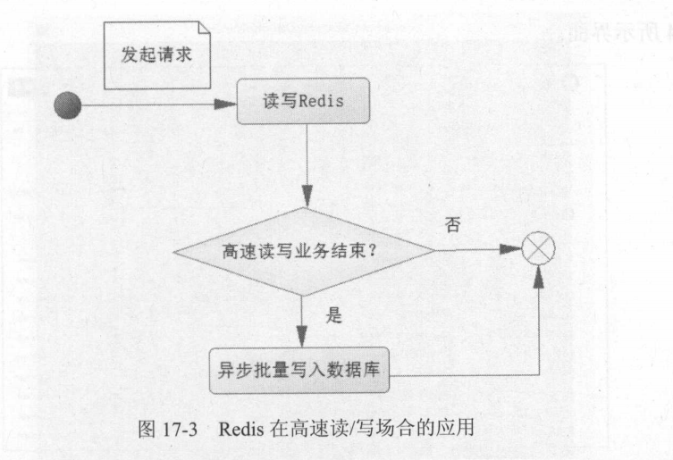

假设面对的是一个商品秒杀的场景，从上面的流程来看，一个用户抢购商品，绝大部分的场合都是在操作内存数据库，所以性能会更加优越。只有在商品抢购一空后才会触发系统把Redis缓存的数据写入数据库磁盘中。

而在现实中需要高速响应的系统比上面的分析更加复杂，需要解决高并发下数据的安全性和一致性、有效请求、无效请求、事务一致性等诸多问题；

我们可以通过验证码、短信、单位时间内限制用户的访问量等形式过滤无效的请求。

#### Redis 的优点。

速度快、高可用和分布式(redis3.0 提供了redis的集群实现)、客户端语言多、简单稳定(单线程)、功能丰富（支持5种数据结构、提供发布订阅功能、流水线PipeLine、Lua脚本）。

#### Redis 能代替传统关系型数据库吗？

暂时无法代替，Redis是基于内存的数据库，无法支持大容量存储、没有像SQL那样强大的脚本语言、数据结构比较简单等等这些原因，注定其无法替代传统的关系型数据库。

#### Redis 的数据类型？

字符串、哈希表、列表、集合、有序集合、基数六种数据类型。

#### Redis 事物简单介绍

redis事务执行分作三步。开启事务（multi）、命令进入队列、执行事务（exec）。

redis可以使用watch命令监控事务，通过判断监控的key值是否一致，从而决定是否回滚事务。

redis的事物回滚只是对命令是否正确做判断，对于命令执行过程中产生的异常无法回滚，这正是redis事物的缺陷。

Redis事务不支持集群操作。

#### Redis 流水线（pipelined）

使用multi...exec事务命令是有系统开销的，因为它会检测对应的锁和序列化命令。有时候我们希望在没有任何附加条件的场景下去使用队列批量执行一系列命令，从而提高系统的性能，这就是流水线（pipelined）技术。